Fredagen den 14 november hölls en mycket uppskattad Afterwork hos AddQ Consulting

Under fredagen så gick den mycket uppskattade AW:n hos AddQ Consulting av stapeln på vårt huvudkontor i Stockholm.
Här samlades den svenska testeliten under ett tak och man bjöds inte bara på dricka och tilltugg utan även möjligheten att lyssna till blixttal inom området test och kvalitetssäkring.
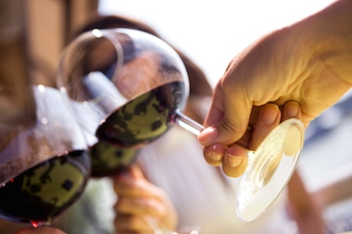
Bland talarna kunde bl.a. ses Eric Kieffer, King.com som berättade om "QA roller i framtiden". Vår egen Ingela de Waern, samt Mattias Lönnqvist från Kuoni som berättade om "utmaningar med självgående tvärfunktionella team".
De mycket uppskattade blixttalen följdes vardera av öppna diskussioner och frågeställningar.

Missade du detta mycket uppskattade event?

Skriv upp dig på vårt nyhetsutskick så slipper du missa nästa tillfälle!

För mer information samt pressbilder, vänligen besök:
http://www.addq.se/
För ytterligare frågor, vänligen kontakta:
Michael Albrecht, Konsultchef på AddQ Consulting, +46 (8) 501 108 90
Marie Sundbom, Utbildningskoordinator på AddQ Consulting, +46 (72) 327 86 53

